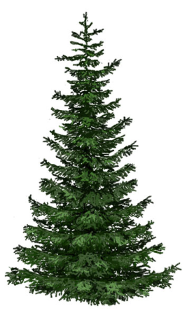
ЕЛИ- БЕРЕГИТЕ!

Наш адрес:
652642 Кемеровская обл.,
г. Белово,
ул. Советская ,44,
тел.: 8 (38452)2-29-96
e-mail:dtdm_belovo@mail.ru

Муниципальное бюджетное учреждение дополнительного образования «Дворец творчества детей и молодежи имени Добробабиной А.П.
города Белово»

Ели – берегите!

Методическая разработка

Белово 2020

Составитель:
Е.А. Путина, педагог дополнительного образования МБУДО ДТДМ

Рецензенты:
Н.В. Андреенко, заместитель директора по учебно-воспитательной работе МБУДО ДТДиМ,
И.Ю. Иванова, старший методист МБУДО ДТДиМ

Е58 Ели – берегите! [Текст]: методическая разработка /состав. Е.А. Путина, Т.А. Солдатова – Белово: МБУДО ДТДиМ, 2020. – 19 с.

Методическая разработка «Ели – берегите!» представляет собой практический материал педагога дополнительного образования для ознакомления и воспитания у учащихся экологической культуры при изготовлении поделки.
Методическая разработка предназначена педагогам дополнительного образования, учителям образовательных учреждений при подготовке и организации содержательного досуга в проведении экологически направленных занятий и мероприятий.

Содержание

 | Пояснительная записка……………………………………..…….. | 4
1. | Ели – берегите! Конспект занятия…………………………………... | 5
 | Список используемой литературы……………………………... | 14
 | Приложения……………………………………...…………………. | 14

Пояснительная записка

На Новый год каждому хочется иметь в доме нарядную елку или ель. Обычай ставить ёлку на новогодний праздник пришел к нам из Европы. Ради удовлетворения этого желания ежегодно вырубаются целые хвойные массивы. И страшно представить, сколько хвойных деревьев приносится в жертву любимому празднику - Новому году.
В последнее время многие ставят в доме имитацию ёлки, сделанную своими руками, и праздник от этого не теряет своей привлекательности. Правда, в комнате нет пьянящего запаха хвои, но зато ели остаются живыми и щедро одаривают нас своей красотой. Каждый из нас может внести вклад в охрану окружающей среды, сделав ёлку своими руками.
Занятие «Ели – берегите!» разработано для учащихся детского объединения «Весёлый конструктор» технической направленности МБУДО «Дворец творчества детей и молодежи имени Добробабиной А.П. города Белово». Воспитательный акцент занятия направлен на экологическую проблему: сбережение зеленых насаждений.
Методическая разработка «Ели – берегите!» представляет собой практический материал педагога дополнительного образования для ознакомления и воспитания у учащихся экологической культуры при изготовлении поделки.
Методическая разработка может быть полезна педагогам дополнительного образования, учителям образовательных учреждений при подготовке и организации содержательного досуга в проведении экологически направленных занятий и мероприятий.

Ели – берегите!
Конспект занятия
Тема занятия: Ели – берегите!
Дата проведения:
Место проведения: кабинет №16
Форма организации работы: коллективная, по длительности: 2 занятия по 45 минут с 10 минутным перерывом.
Тип учебного занятия: учебное занятие закрепления знаний и способов деятельности.
Цель: формирование у учащихся экологического мировоззрения и бережного отношения к природе.
Задачи:
- формировать у учащихся осознанное и ответственное отношение, к экологической безопасности к окружающей среде через изготовление поделки;
- развивать творческие способности и познавательную деятельность у учащихся;
- воспитывать доброе отношение друг к другу, трудолюбие, терпение, навыки общения в коллективе.
Этапы занятия:
- Организационный момент.
- Мотивация учебной деятельности учащихся. Постановка цели и задач.
- Сообщение нового материала.
- Практическая работа.
- Подведение итогов занятия.
Методы занятия по типу познавательной деятельности: репродуктивный, частично продуктивный, метод проблемного изложения.
Инструменты и материалы: клей «горячий пистолет», ножницы, циркуль, карандаш, бумага цветная, картона, колпачки от использованного шампуня, деревянная шпажка, бусинки и пайетки для украшения.
Технические средства обучения: ноутбук, мультимедийный проектор, фотоаппарат.
Оборудование: иллюстрации с изображением ели, технологическая карта изготовления ёлочки, образцы ёлочек, изготовленных из различных материалов, фотографии с готовыми изделиями.
Межпредметные связи: окружающий мир, технология, литература.
Краткая характеристика группы. Количество учащихся в группе 15 человек в возрасте 7 -10 лет. Учащиеся имеют базовый уровень знаний по данной теме из школьного курса и предыдущих разделов образовательной общеразвивающей программы «Конструирование в мульт - кадре».
Подготовка к занятию. На предыдущих занятиях были заготовлены окружности разных диаметров. Проведена индивидуальная работа с учащимся: разучивание стихотворений и подбор информации по теме занятия.
На доске размещены: фотографии ели, технологическая карта по изготовлению ёлочки, образцы новогодних ёлочек из разного материала расставлены на выставочном стенде.

План занятия

- Организационный момент, 5 минут.
- Мотивация учебной деятельности учащихся. Постановка цели и задач, 5 минут.
- Сообщение нового материала, 15 минут.
- Практическая работа, 55 минут.
- Подведение итогов занятия, 10 минут.

Ход занятия
- Организационный момент (5 мин).
Дети проходят в кабинет и встают полукругом у стульев. Приветствие. Проверка готовности учащихся к занятию. (Проверить наличие необходимого материала у детей для практической работы).
- Мотивация учебной деятельности учащихся (5 мин). Постановка цели занятия.
Сегодня ребята у нас очень необычное занятие. Мы с вами вместе узнаем, как можно сохранить и сберечь нашу природу. Каждый из вас сможет сделать новогоднее украшение для интерьера (Приложение 5). Показ образцов ёлочек из различных материалов. Дети подходят к доске и рассматривают образцы ёлочек.
- Сообщение нового материала (15 минут).
Дети возвращаются на свои места.
Педагог: что является неотъемлемой частью праздника Рождества и Нового года? (Ответы детей) Да, сегодня мы поговорим о ней, о красавице ели (Приложение 1).
Дети:
(учащийся)
Ель обыкновенная – одна из основных лесообразующих пород наших лесов. Высота взрослого дерева может достигать 30-40 м.Ствол такого великана может достигать около метра в обхвате. Живет ель 250-300 лет. Встречаются отдельные деревья и в возрасте 400-500 лет.
(учащийся)
Ель – удивительно красивое вечнозелёное и стройное растение с тонкой островерхой кроной. Листва или верхняя хвоя, похожа на иголки. Ели сбрасывают свою хвою каждые пять-семь лет.
(учащийся)
Ели не страшен любой снегопад. Под тяжестью снега ветви ее пригибаются, и снег сползает с них. Широкие ветви ели (лапы) очень пружинистые. Снег гнёт их к земле, но никогда не ломает.
(учащийся)
До 10-15 лет ель растет очень медленно, затем рост усиливается. Ель растет всю свою жизнь, поэтому у неё всегда острая вершина. Она не боится затенения и хорошо растёт под пологом других растений. Это дерево исключительно морозостойкое, однако молодые ёлочки очень чувствительны к поздним весенним заморозкам.
(учащийся)
В 35-45 лет начинает плодоносить. Созревшие семена высыпаются из шишек во второй половине зимы. Ветер подхватывает эти «парусники» и гонит их по гладкому насту – так ель расселяется.
Педагог: кроме этого, ель имеет огромное эстетическое значение для человека. Красота этого дерева вдохновляла многих поэтов, художников и музыкантов. Вот послушайте стихотворения, которые приготовили для вас ребята.
Дети:
(учащийся)  Вырастала ёлка в лесу на горе,  У неё иголки зимой в серебре,  У неё на шишках ледышки стучат,  Снежное пальтишко лежит на плечах…  (Е. Трутнева) | (учащийся)  Ели на опушке – до небес макушки –  Слушают, молчат, смотрят на внучат.  А внучата-ёлочки, тонкие иголочки –  У лесных ворот водят хоровод.  (И. Токмакова)
(учащийся)
Ни листочка, ни травинки!
Тихим стал наш сад.
И берёзки и осинки
Скучные стоят.
Только ёлочка одна
Весела и зелена.
Видно, ей мороз не страшен,
Видно, смелая она!
(О. Выготская)
Дети садятся на стулья.
Педагог: Призывы беречь природу, планету Земля слышны сегодня повсюду. Но как часто эти призывы остаются только словами неподкреплёнными конкретными делами! Скоро Новый год, и уже сегодня в преддверии этого праздника мы строим планы, как мы его будем встречать. Вопрос, ставить елку или нет, у нас не возникает. Традиция встречать Новый год с душистой елкой или пушистой сосной имеет в России свои корни. Вы только представьте, сколько нужно срубить ёлочек, чтобы встретить Новый год, по устоявшейся традиции, каждой семье! И это повторяется из года в год. Если не остановить этот губительный процесс, то наступит время, когда на нашей планете не останется ни одного хвойного деревца!
Если раньше люди не задумывались, как они поступают с зелеными красавицами, то теперь многие огорчаются, когда видят, выброшенныеиз домов ели уже 1 января. Сколько бы пользы они могли принести!
Педагог: недавно исследования ученых доказали, что у деревьев и других растений много свойств и способностей присущих, как считалось ранее, только более высоким формам жизни. К примеру: растения способны испытывать эмоции: они по-разному реагируют на классическую музыку и тяжелый рок, на добрые и злые слова людей. Так что слова о том, что природа живая, вовсе не метафора. Поверьте, это так. Деревья реагируют на человека, понимают его, могут чествовать боль.
Дети:
(учащийся)  В лесу родилась ёлочка,  В лесу должна расти.  Не нужно рубить ёлочку.  И в дом её нести. | (учащийся)  Не мёрзнет ёлочка зимой  Не просит брать её домой.  Идите в лес вы к ёлке сами,  И праздник встретьте там с друзьями.
(учащийся)  В лесу так ёлке весело,  Метель поёт ей песенки.  Укрыты веточки снежком,  Стоят все ёлочки рядком. | Не стоит ёлочку губить,  А лучше жизнь ей сохранить.
Фрагмент мультфильма «Зима в Простоквашино» (эпизод, где наряжают елку во дворе дома, разными старыми вещами, достав их из чердака).
Педагог: как можно встретить Новый год и Рождество не погубить ель? Что же должны делать люди, чтобы на долгие тысячелетия сохранить хвойные деревья? (Ответы детей). Правильно, можно купить искусственную ель в магазине или посадить её во дворе и украсить, организовать зимнюю прогулку в лес к ёлкам, украсить еловые веточки, а можно самим сделать ёлочки своими руками. Поэтому современные люди, которые понимают и любят живую природу, используют для украшения интерьера своих домов искусственные ёлки, фитокомпозиции, икебана. Определяющим в создании этих украшений является индивидуальность, собственный вкус и фантазия.
Давайте сегодня поэкспериментируем, изготовим новогоднее украшение «Ёлочка» из цветной бумаги.
Дети проходят и садятся за рабочие столы.
Практическая работа (55мин). Техника безопасности. Работа по технологическим картам.
Педагог: прежде, чем мы приступим к изготовлению ёлочки, мы должны повторить, как обращаться с инструментами и как вести себя на занятии (Приложение 2).
Педагог: на предыдущих занятиях мы чертили окружности разных размеров на зеленой бумаге, научились ровно их вырезать, а сегодня я вам предлагаю изготовить из этих окружностей украшение для интерьера к новогоднему празднику.
Ребята, обратите внимание, на доске представлена технологическая последовательность изготовления ёлочки (Приложение 4), такие же карты лежат у вас на столах.
Педагог: Для изготовления ёлочки нам потребуется: вырезанные окружности из цветной бумаги зеленого оттенка, картон, карандаш, линейка, нож канцелярский, клей «горячий пистолет», деревянная шпажка (палочка), камни (или любой наполнитель для устойчивости), использованные колпачки от моющихся средств, бусы и пайетки для украшения.
Педагог: а теперь вспомним, как мы чертили и вырезали окружности из цветной бумаги на предыдущем занятии.
(Ответы детей):
- разложили шаблоны на бумаге, как можно ближе друг другу для экономии цветной бумаги;
- начертили детали при помощи циркуля. Отмерили на линейке радиус 5, 4, 3, 2 см, и прочертить при помощи циркуля окружности разных диаметров;
- вырезали окружности ножницами.
Педагог: заготовленные окружности будем использовать в изготовлении новогоднего украшения для интерьера дома:
- все заранее приготовленные детали сгибаем на две, на четыре, на шесть частей, как показано в технологических картах;
- затем все детали сгибаем в обратную сторону на две, на четыре, на шесть частей.
Педагог: Готовые заготовки для ёлочки разложите на столе.Ребята, кто справился с этой работой, может помочь другим детям.Изготовим основание для крепления деталей ёлочки, обратите внимание на технологическую кару:
- для устойчивости колпачок от моющего средства аккуратно обрезаем канцелярским ножом, соблюдая меры безопасности;
- обводим карандашом контур колпачка на картоне;
- вырезаем ножницами донышко из картона для изготовления основания ёлочки;
- прокалываем в колпачке отверстие для крепления деревянной шпажки;
- закрепляем шпажку в отверстие колпачка;
- заполняем колпачок любым сыпучим материалом;
- наносим клей по контуру основания колпачка;
- крепим вырезанное основание из картона к колпачку.
Ребята мы закончили изготовление деталей для ёлочки, но прежде, чем продолжить работу необходимо немного отдохнуть.

Физкультурная минутка. Предлагаю вам поиграть со мной в игру «Мы трудились и устали» (Приложение 3).
Педагог: теперь из подготовленных деталей мы будем собирать ёлку. За последовательностью работы следите по технологической карте:
- отмечаем карандашом на деревянной шпажке место крепления нижней детали ёлочки;
- крепим нижнюю деталь ёлочки при помощи «горячего пистолета»;
- крепим все детали по очереди на деревянную шпажку.
Педагог: Ёлочки готовы, можно приступить к их декоративному оформлению. Готовые ёлочки по своему усмотрению можете украсить бисером, бусами, пайетками, лентами. Звучит песня из мультфильма «Умка» (муз. Яковлева Е., сл. Крылатова Е.).
Во время практической работы педагог следит за применением безопасных приемов труда, помогает детям справиться с предложенными заданиями, контролирует поэтапно качество выполняемой и выполненной работы. Дети сверяют свои действия с пояснением педагога и с технологической картой. Ребята, которые справились с заданием первыми, помогают другим.
Подведение итогов (5 мин).
Педагог: творческий процесс по изготовлению новогоднего украшения для интерьера дома «Ёлочка» закончен. Поставим на выставочный стенд наши ёлочки, выберем королеву Нового года, надев ей на макушку «золотую» корону. Корона достанется самой нарядной и аккуратно изготовленной ёлочке. Ребята у вас на столах лежат снежинки, которые вы должны положить рядом с той елкой, которая вам понравилась больше всех.
Педагог: вот наша королева Нового года, она без сомнения может украсить любой интерьер дома.
Природа и человек – мы так зависимы друг от друга, поэтому взаимоуважение – залог нашего комфортного существования. Лучше радоваться в новогодние праздники ёлочкой сделанной своими руками, чем причинить вред дереву.
Музыкальным фоном звучит песня про ёлочку «Новогодняя песенка» (муз.В. Боготырёва, сл. В. Жук).
Ребята кто знает слова, может подпевать. Наведем порядок на столах.
Спасибо вам за то, что были активными, старательными и заинтересованными.

Список используемой литературы:
- Агапова А., 100 лучших оригами для детей [Tекст] / А.Агапова. – М.: Изд-во ООО ИКТЦ «Лада»; 2009.-240с.
- Праздник Рождества Христова.- Сборник материалов для организации праздника.- Москва.- 200с.
- Хренов Я. С., Народные приметы и календарь: - Москва 1991. - 36с.

Приложения

Приложение 1

 | 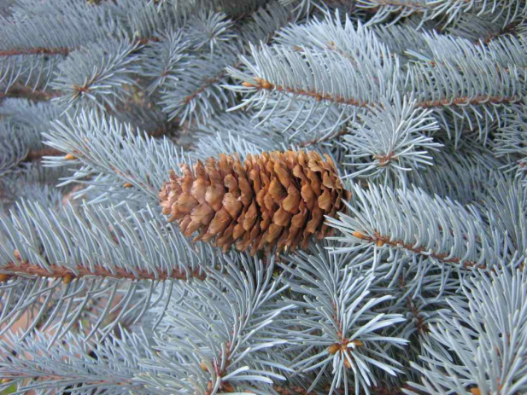
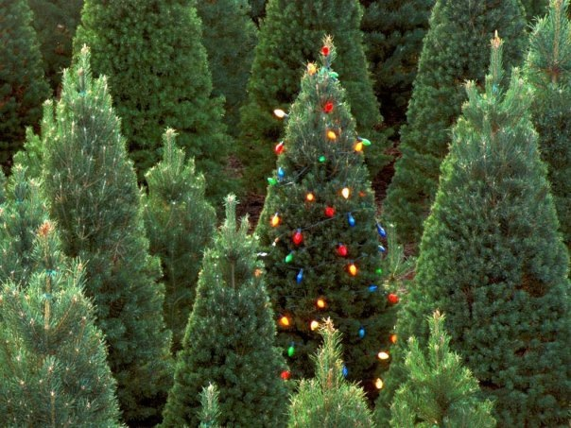 | 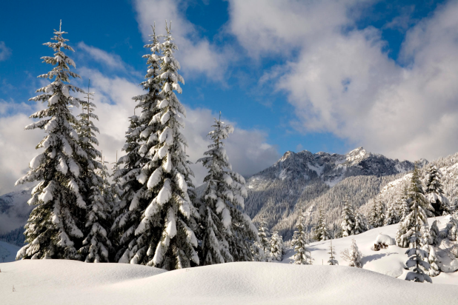
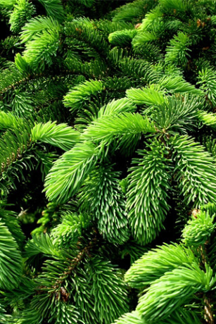 | 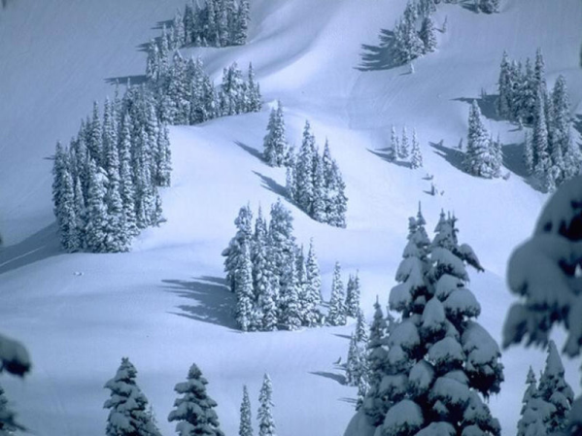

Приложение 2
Техника безопасности
Большое влияние на самочувствие учащихся и качество их работы оказывает правильная посадка. Неправильное положение корпуса вызывает преждевременную усталость, снижение работоспособности, а также способствует появлению сутулости, искривлению позвоночника, развитию близорукости.
Правильная посадка во время работы заключается в следующем:
- Ноги должны твёрдо опираться всей подошвой о пол, т.к. при другом положении ног нарушается кровообращение.
- Корпус надо держать прямо или слегка наклонить вперёд.
- Голову слегка наклонить вперёд.
- Нельзя опираться грудью о стол.
- Руки должны быть согнуты в локтях, и отставать от корпуса не более чем на 10 см.
- При работе не следует ставить локти на стол.
- Расстояние от глаз до изделия или детали должно быть в среднем 30 см.
- В процессе работы следует периодически менять положение корпуса.
Правила техники безопасности при выполнении ручных работ.
Опасности в работе:
повреждение пальцев руки канцелярским ножом, травма ножницами, травма глаз.
Что нужно сделать до начала работы:
положить инструменты и приспособления в отведённое для них место.
Что нужно делать во время работы:
- быть внимательными к работе с канцелярским ножом, после окончания работы закрывать лезвие ножа;
- передавать канцелярский нож в закрытом положении;
- класть ножницы справа с сомкнутыми лезвиями, направленными от себя;
- передавать ножницы только с сомкнутыми лезвиями и кольцами вперёд.
Что нужно сделать по окончании работы:
убрать рабочее место.

Приложение 3

Физминутка

Мы трудились и устали

Мы трудились и устали. Дружно все и тихо встали.
Ручками похлопали, раз-два-три.
Ножками потопали, раз-два-три.
И еще потопали и дружней похлопали.
Сели, встали, и друг друга не задели,
Мы немножко отдохнем и опять творить начнем.

Приложении4
Технологическая карта
последовательности изготовления ёлки

№  п/п | Содержание операции | Эскиз | Материал, инструмент, оборудование.
 | Для работы необходимо | 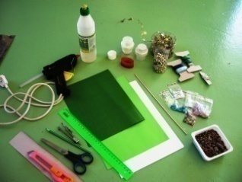
1 | Разложить детали на цветной бумаге, обвести карандашом | 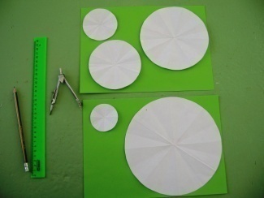 | Детали (окружности разных размеров),  карандаш
1а | или начертить при помощи циркуля | 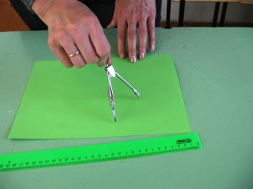 | Карандаш, линейка, циркуль
2. | Вырезать детали из бумаги | 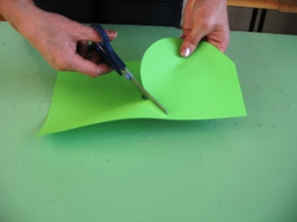 | Цветная бумага с обведенными деталями, ножницы.
2а | Готовые детали для изготовления ёлочки | 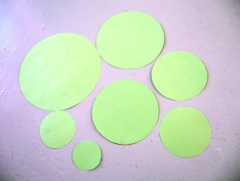 | Детали (окружности разных размеров)
3. | Все детали сгибаем на две, на четыре, на шесть частей. | 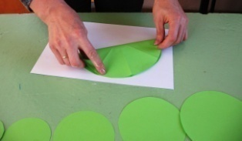 | Детали (окружности разных размеров)
4. | Все детали сгибаем в обратную сторону на две, на четыре, на шесть частей. | 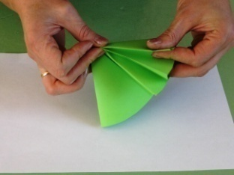 | Детали (окружности разных размеров)
5. | Готовые заготовки для изготовления ёлочки | 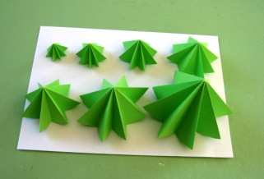
6. | Изготовим основание для крепления деталей ёлочки. Для устойчивости колпачок от моющего средства обрезаем канцелярским ножом. | 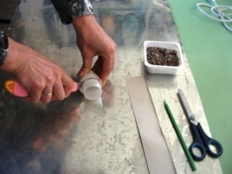 | колпачок от моющего средства, канцелярский нож.
7. | Обведем карандашом колпачок на картоне | 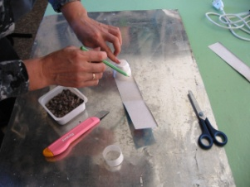 | картон, карандаш
8. | Вырезаем донышко из картона для изготовления основания ёлочки | 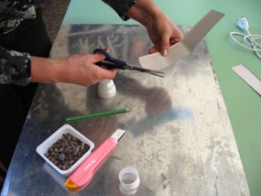 | ножницы, картон с обведенным контуром
9. | Прокалываем в колпачке отверстие для крепления деревянной шпажки. | 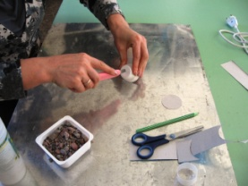 | колпачок от моющего средства, канцелярский нож.
10. | Закрепляем шпажку в отверстие колпачка | 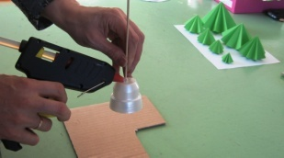 | «горячий пистолет», клей карандаш для пистолета, деревянная шпажка
11. | Заполняем колпачок любым сыпучим материалом | 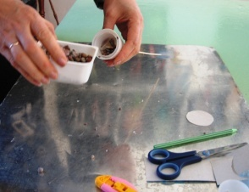 | колпачок с закрепленной шпажкой, сыпучий материал
12. | Наносим клей по контуру основания колпачка | 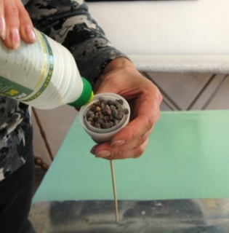 | Клей, подготовленное основание для ёлочки
13. | Крепим вырезанное основание из картона к колпачку | 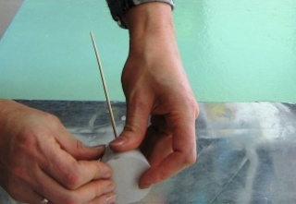 | Донышко для основания, подготовленное основание для ёлочки
14. | Готовые детали для изготовления ёлочки, основание | 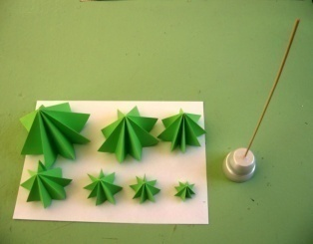 | 7 деталей для ёлочки, основание для ёлочки
15. | Отмечаем карандашом на деревянной шпажке место крепления нижней детали ёлочки | 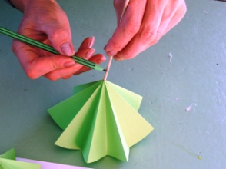 | основание для крепления ёлочки, детали ёлочки, карандаш
16. | Крепим деталь ёлочки при помощи «горячего пистолета» | 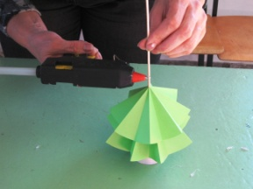 | основание для крепления ёлочки, детали ёлочки, «горячий пистолет»
17. | По очереди крепим все детали на деревянную шпажку | 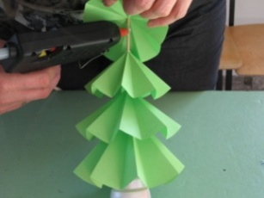 | основание для крепления ёлочки, детали ёлочки, карандаш, «горячий пистолет»
18. | Готовые ёлочки украшенные бисером, бусами, пайедками | 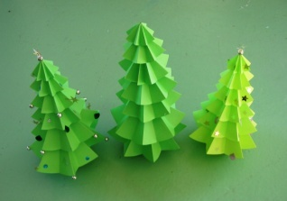

Приложение 5

Идеи для изготовления новогодних аксессуаров

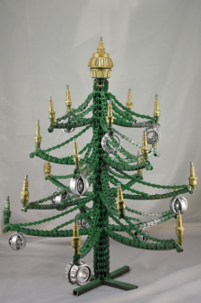 | 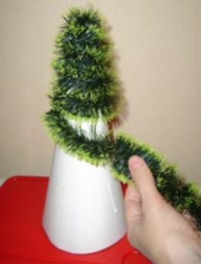
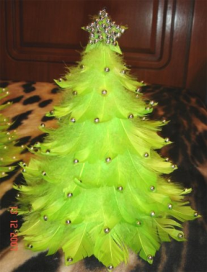 | 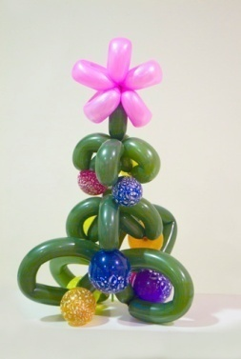
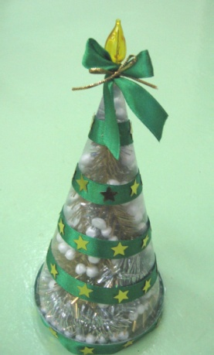 | 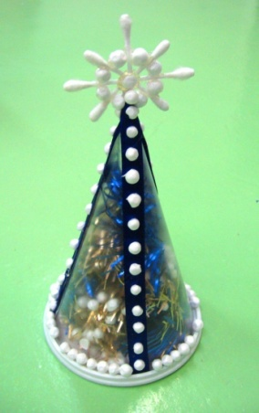
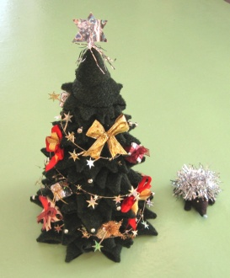 | 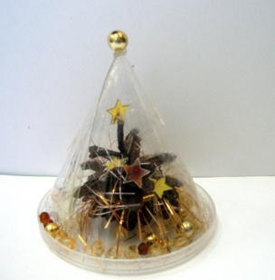

Учебное – методическое издание

Ели – берегите!
Методическая разработка

Редактор-составитель Е.А. Путина
Дизайн обложки Е.А. Путина
Отпечатано в МБУДО ДТДиМ
652642 Кемеровская обл.,
г. Белово,
ул. Советская ,44,
тел.: 8 (38452)2-29-96
e-mail:dtdm_belovo@mail.ru

